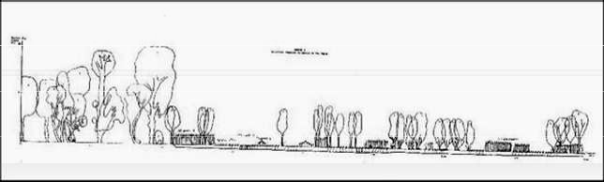
Frêne
Aulne
Saule
Saule
Saule
Iris
Sparganium
Phragmites et Potamogeton
Structure de la végétation du marais

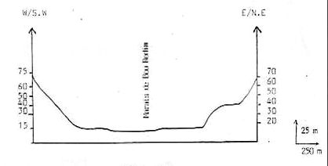
Topographie du marais de Bourdim

